Izvješće o radu direktora

Turističke zajednice Grada Kutjeva

za 2023. godinu

Uvod

Ovo izvješće podnosi se Turističkom vijeću Turističke zajednice Grada Kutjeva u skladu s čl. 22. Zakona o turističkim zajednicama i promicanju hrvatskog turizma i čl. 23. stavak 14 Statuta Turističke zajednice Grada Kutjeva.  
Turističku zajednicu Grada Kutjeva od 14. lipnja 2022. godine zastupa direktorica Anita Majstorović.

Rad direktorice Turističke zajednice Grada Kutjeva usko je vezan uz izvršenje svih planiranih aktivnosti programa rada Turističke zajednice Grada Kutjeva za 2023. godinu te ostale operativne poslove, nužne za funkcioniranje Turističke zajednice Grada Kutjeva.

Sukladno Zakonu o turističkim zajednicama i promicanju hrvatskog turizma i Statutu Turističke zajednice Grada Kutjeva, direktorica Turističke zajednice Grada Kutjeva (u daljnjem tekstu: Zajednica) obavljala je poslove zastupanja Zajednice, poslove organizacije i rukovođenja radom i poslovanjem Zajednice, poslove provođenja odluka Turističkog vijeća, poslove provođenja zadataka utvrđenih Programom rada za 2023. godinu, poslove organizacije izvršavanja zadaća Zajednice, poslove usklađivanja materijala i drugih uvjeta rada Zajednice, brinula se da poslovi i zadaće budu na vrijeme i kvalitetno obavljeni u skladu s odlukama, zaključcima i programom rada Zajednice i njezinih tijela, pripremala zajedno s predsjednikom Zajednice sjednice Turističkog vijeća i Skupštine Zajednice, organizirala obavljanje turističko – informativnih poslova i rada ureda.

Direktorica Turističke zajednice Grada Kutjeva izvršavala je aktivnosti usmjerene na unapređenje općih uvjeta boravka turista, stvaranje privlačnog turističkog okruženja te poticanje sudionika u turizmu grada na podizanje kvalitete usluga. Organizirala je i sudjelovala u svim manifestacijama koje doprinose turističkom imidžu grada, a osobito onima vezanima uz vino i vinski turizam. Promovirala je turizam grada Kutjeva i turističke subjekte i njihove djelatnosti na društvenim mrežama i službenoj web stranici Turističke zajednice Grada Kutjeva te putem medija izvršavala oglašavanje manifestacija.

1. Rezultati turističke godine 2023.

Od 1. siječnja do 31. prosinca 2023. godine na području grada Kutjeva ostvareno je ukupno 3.387 dolazaka te 6.199 noćenja.  
U nastavku pregled turističkog prometa za 2023. godinu po kategorijama:

Turistički promet domaći/strani turisti  
Razdoblje: 01.01.2023. – 31.12.2023.

|  |  |  |  |  |  |  |
| --- | --- | --- | --- | --- | --- | --- |
| Vrsta turista | Dolasci | Noćenja | Broj turista | Udio dolasci | Udio noćenja | Udio broj turista |
| Domaći | 2.510 | 4.609 | 2.512 | 74,11% | 74,35% | 74,06% |
| Strani | 877 | 1.590 | 880 | 25,89% | 25,65% | 25,94% |
| **Ukupno** | **3.387** | **6.199** | **3.392** | **100%** | **100%** | **100%** |

Turistički promet po državama  
Razdoblje: 01.01.2023. – 31.12.2023.

|  |  |  |  |
| --- | --- | --- | --- |
| Država | Dolasci | Noćenja | Broj turista |
| Bosna i Hercegovina | 168 | 391 | 168 |
| Slovenija | 107 | 173 | 108 |
| Mađarska | 87 | 133 | 87 |
| Njemačka | 72 | 119 | 74 |
| Italija | 71 | 118 | 71 |
| Austrija | 51 | 83 | 51 |
| Srbija | 64 | 82 | 64 |
| Poljska | 33 | 57 | 33 |
| SAD | 25 | 52 | 25 |
| Francuska | 21 | 43 | 21 |
| Brazil | 3 | 37 | 3 |
| Češka | 16 | 36 | 16 |
| Ujedinjena Kraljevina | 13 | 35 | 13 |
| Švedska | 24 | 29 | 24 |
| Australija | 14 | 27 | 14 |
| Belgija | 7 | 25 | 7 |
| Nizozemska | 18 | 25 | 18 |
| Kanada | 12 | 23 | 12 |
| Slovačka | 11 | 16 | 11 |
| Island | 6 | 14 | 6 |
| Švicarska | 13 | 14 | 13 |
| Rumunjska | 10 | 12 | 10 |
| Makedonija | 3 | 8 | 3 |
| Norveška | 5 | 6 | 5 |
| Španjolska | 2 | 6 | 2 |
| Albanija | 2 | 4 | 2 |
| Bugarska | 4 | 4 | 4 |
| Irska | 2 | 4 | 2 |
| Portugal | 3 | 3 | 3 |
| Danska | 1 | 2 | 1 |
| Finska | 2 | 2 | 2 |
| Rusija | 2 | 2 | 2 |
| UAE | 2 | 2 | 2 |
| Kina | 1 | 1 | 1 |
| Letonija | 1 | 1 | 1 |
| Tajvan, Kina | 1 | 1 | 1 |
| **Strani turisti** | **877** | **1.590** | **880** |
| **Domaći turisti** | **2.510** | **4.609** | **2.512** |
| **Ukupno** | **3.387** | **6.199** | **3.392** |

Turistički promet po razdobljima (mjesecima)  
Razdoblje: 01.01.2023. – 31.12.2023.

|  |  |  |
| --- | --- | --- |
| Datum | Dolasci | Noćenja |
| 2023/1 | 207 | 296 |
| 2023/2 | 271 | 493 |
| 2023/3 | 236 | 485 |
| 2023/4 | 185 | 317 |
| 2023/5 | 351 | 655 |
| 2023/6 | 249 | 482 |
| 2023/7 | 245 | 509 |
| 2023/8 | 248 | 498 |
| 2023/9 | 432 | 809 |
| 2023/10 | 441 | 882 |
| 2023/11 | 360 | 499 |
| 2023/12 | 162 | 274 |
| **Ukupno** | **3.387** | **6.199** |

2. Projekti

Direktorica Turističke zajednice Grada Kutjeva uspješno je provela projekt „Festival graševine, 2023.“ koji je prijavila na natječaj Turističke zajednice Požeško-slavonske županije te su ostvarena sredstva iz Fonda za turistički nedovoljno razvijena područja i kontinent u iznosu od 19.834,00 eura.

Projekt „Festival graševine, 2023.“:

* Sredstva iz Fonda za turistički nedovoljno razvijena područja i kontinent: 19.834,00 eura.
* Vlastita sredstva: 14.912,94 eura.
* Ukupno utrošena sredstva: 34.746,94 eura.

Program Festivala graševine započeo je Danom otvorenih podruma, a nastavio se kroz aktivnosti: vinske radionice, salon ocijenjenih vina, eno gastro sajam na Trgu graševine, vinski maraton, dječja utrka, vinska alka, glazbeni program.

3. Manifestacije

Direktorica Turističke zajednice Grada Kutjeva u suradnji s Gradom Kutjevo, gradskim ustanovama i udrugama s područja grada Kutjeva organizirala je i sudjelovala u provedbi raznih kulturno – zabavnih manifestacija tijekom 2023. godine. Cilj organizacije i provedbe manifestacija je razvoj vinskog turizma kao jednog od najzastupljenijih turističkih proizvoda na području destinacije. Kutjevo kao prijestolnica vina svake godine na manifestacijama privlači sve veći broj posjetitelja. Najveće i najznačajnije manifestacije su naravno one vinskog karaktera koje svake godine obogaćujemo i dodajemo nove sadržaje kako bismo obogatili turističku ponudu. U 2023. godini organizirane su sljedeće manifestacije: Vincelovo, Uskršnji sajam, Festival graševine, Kulturno ljeto u Kutjevu, Dan grada Kutjeva, Martinje i Advent u Kutjevu. Svaka od ovih manifestacija obuhvaća nekoliko aktivnosti.

Vincelovo  
Tradicionalna manifestacija u čast blagdana svetog Vinka, zaštitnika vinogradara, kojom vinogradari kutjevačkog kraja obilježavaju početak radova u svojim vinogradima, održana je 21. siječnja 2023. na Trgu graševine u Kutjevu.

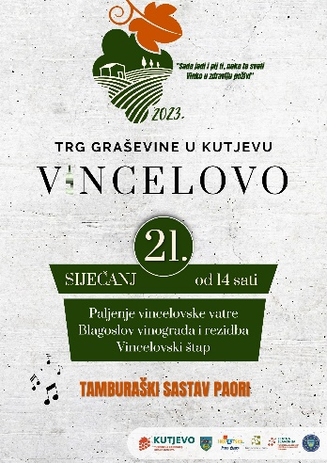 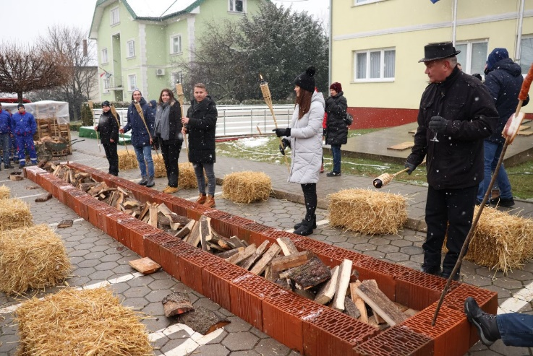

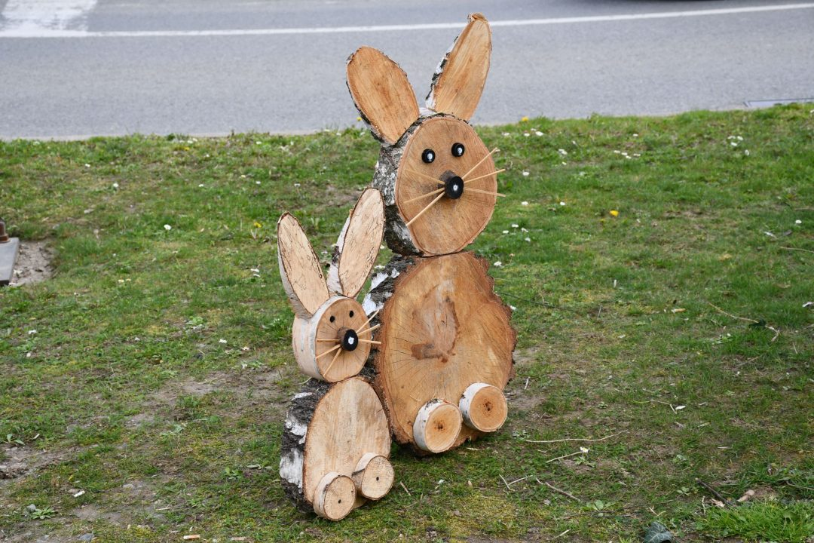Uskršnji sajam  
Uskršnji sajam održan je 06. travnja 2023. na Trgu graševine u Kutjevu. Uz sajam cvijeća i rukotvorina, održane su i kreativne radionice za djecu te podjela poklona djeci.

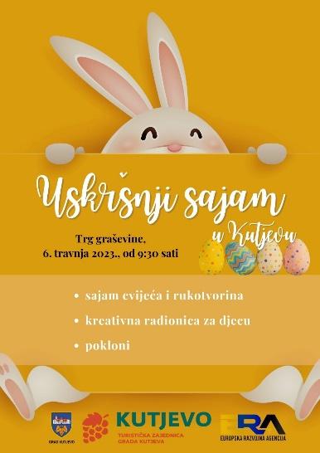

Festival graševine

Festival graševine započeo je Danom otvorenih podruma, a u sklopu programa održano je nekoliko aktivnosti: vinske radionice, salon ocijenjenih vina, eno gastro sajam na Trgu graševine, vinski maraton, dječja utrka, vinska alka, glazbeni program.

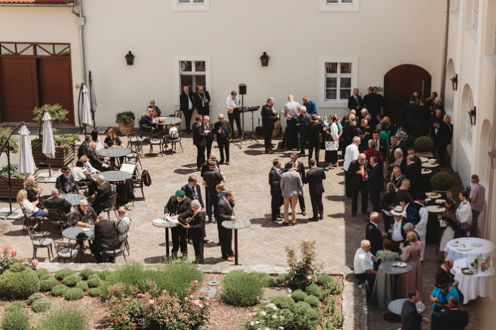

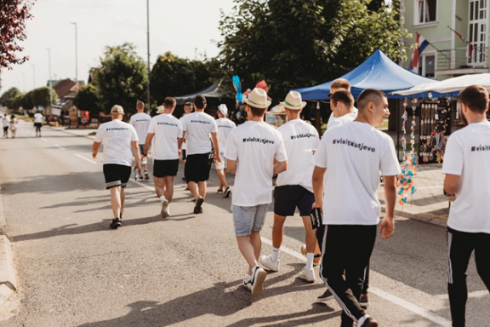 

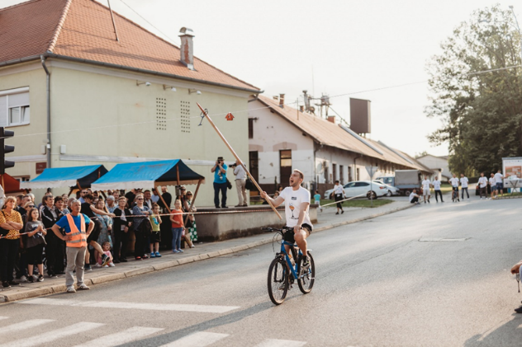 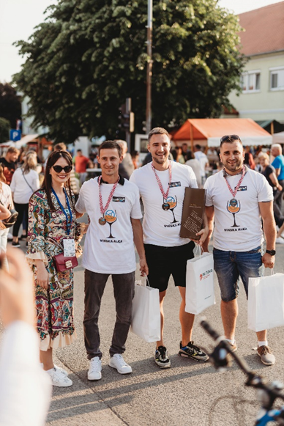



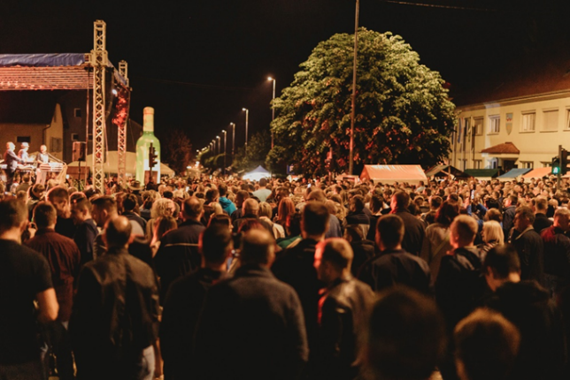

Kulturno ljeto u Kutjevu

U sklopu programa Kulturnog ljeta održano je više aktivnosti od lipnja do listopada u suradnji s Gradom Kutjevo te udrugama s područja grada: glazbeni koncerti, kazališne predstave, kino pod zvijezdama, ribarska večer, slikanje uz vino u prirodi i dr.

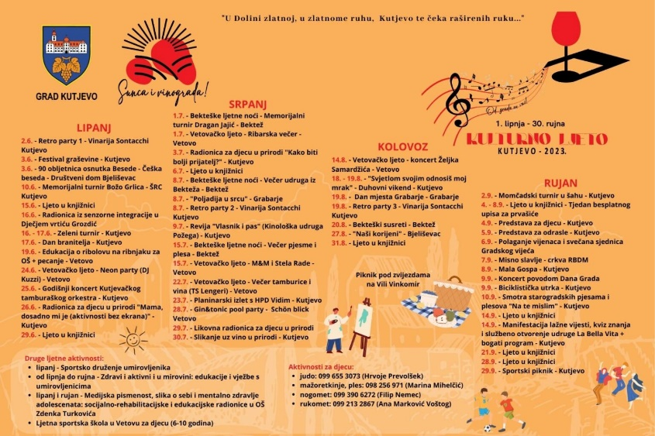

Dan grada Kutjeva

Povodom Dana grada Kutjeva, u razdoblju od 04. do 10. rujna 2023. godine održane su kulturno – zabavne aktivnosti: kazališna predstava za djecu, kazališna predstava za odrasle, glazbena večer na kojoj je nastupila klapa Rišpet te smotra starogradskih pjesama i plesova.  
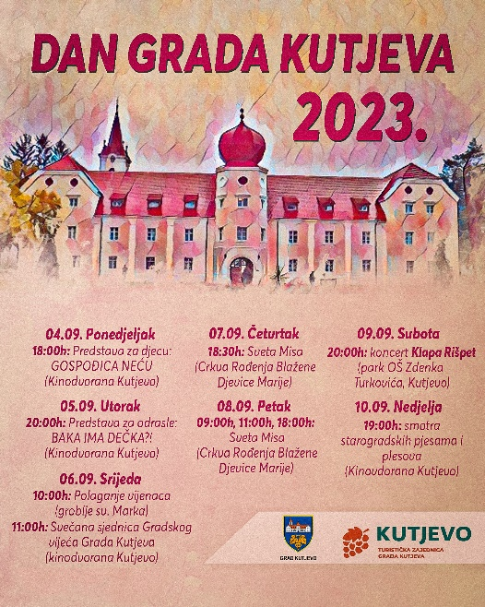

Martinje

Martinjeu Kutjevuodržano je 04. i 05. studenoga 2023. godine uz razne aktivnosti: dan otvorenih podruma, planinarski izlet uz vodiče HPD Vidim Kutjevo, nastup Gradske glazbe Kutjevo, martinjski sajam, nastup kulturno – umjetničkih društava, povorka i blagoslov mošta ispred crkve, martinjski obred uz vinskog biskupa na Trgu graševine te glazbeni program na kojem su nastupili: Tamburaški sastav de Gotho, Tamburaški sastav Žute dunje.

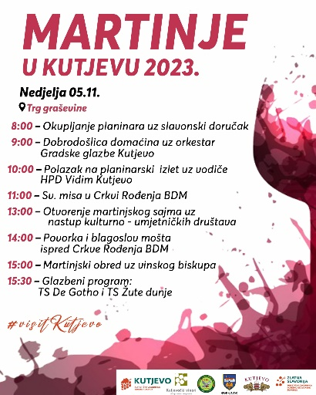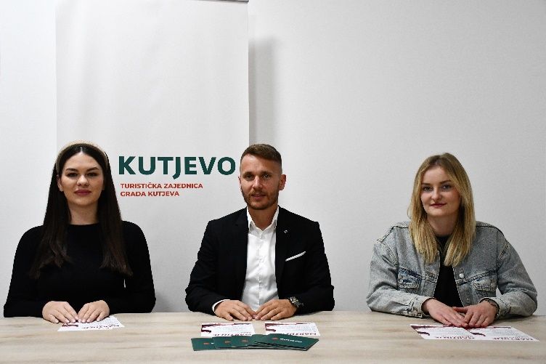

Advent u Kutjevu

Advent u Kutjevu započeo je 02. prosinca 2023. paljenjem prve adventske svijeće, a završio je 24. prosinca proslavom Badnjaka na Trgu graševine. U sklopu programa Advent u Kutjevu održane su brojne aktivnosti u suradnji s Gradom Kutjevo i gradskim ustanovama.   
